Бозанбай ауылдық округі бойынша 2023-2024 жылдарға арналған жайылымдарды басқару және оларды пайдалану жөніндегі жоспарды бекіту туралы
Шығыс Қазақстан облысы Ұлан ауданы мәслихатының 2023 жылғы 9 маусымдағы № 31 шешімі
Қазақстан Республикасының 2017 жылғы 20 ақпандағы "Жайылымдар туралы" Заңының 8, 13 баптарына, Қазақстан Республикасының 2001 жылғы 23 қаңтардағы "Қазақстан Республикасындағы жергілікті мемлекеттік басқару және өзін-өзі басқару туралы" Заңының 6 бабының 1 тармағының 15) тармақшасына сәйкес, Ұлан ауданының мәслихаты ШЕШТІ:
1. Бозанбайауылдық округі бойынша 2023-2024 жылдарға арналған жайылымдарды басқару және оларды пайдалану жөніндегі жоспар осы шешімнің қосымшасына сәйкес бекітілсін.
2. Осы шешім оның алғашқы ресми жарияланған күнінен кейін күнтізбелік он күн өткен соң қолданысқа енгізіледі.
Аудандық мәслихат төрағасы | Г. Калиева
шешімге қосымша
Бозанбай ауылдық округі бойынша жайылымдарды басқару және оларды пайдалану жөніндегі 2023-2024 жылдарға арналған жоспар
Бозанбай ауылдық округі бойынша жайылымдарды басқару және оларды пайдалану жөніндегі 2023-2024 жылдарға арналған жоспар (бадан әрі - Жоспар) Қазақстан Республикасының 2001 жылғы 23 қаңтардағы "Қазақстан Республикасындағы жергілікті мемлекеттік басқару және өзін-өзі басқару туралы" Заңына, Қазақстан Республикасының 2017 жылғы 20 ақпандағы "Жайылымдар туралы" Заңына, Қазақстан Республикасы Премьер-Министрінің орынбасары –Қазақстан Республикасы Ауылшаруашылығы министрінің 2017 жылғы 24 сәуірдегі № 173 "Жайылымдарды ұтымды пайдалану қағидаларын бекіту туралы" бұйрығына (Нормативті құқықтық актілерді мемлекеттік тіркеу тізілімінде № 15090 болып тіркелген), Қазақстан Республикасы Ауыл шаруашылығы министрінің 2015 жылғы14 сәуірдегі № 3-3/332 "Жайлымдардың жалпы алаңына жүктеменің рұқсат етілген шекті нормасын бекіту туралы" бұйрығына (Нормативтік құқықтық актілерді мемлекеттік тіркеу тізілімінде № 11064 болып тіркелген) сәйкес әзірленді.
Жайылымдарды басқару және оларды пайдалану жөніндегі жоспарды ұйымдастыру үшін:
- жер санаттары, жер учаскелерінің меншік иелері мен жер пайдаланушылар бөлінісінде Бозанбай ауылдық округі аумағында жайылымдардың орналасу схемасы (1-қосымша);
- жайылым айналымдарының қолайлы схемалары (2-қосымша);
- жайылымдардың сыртқы және ішкі шекаралары мен аудандары көрсетілген карта (3-қосымша);
- жайылым пайдаланушыларының су көздеріне қол жеткізу схемасы (4-қосымша);
- жайылымы жоқ жеке және заңды тұлғалардың ауыл шаруашылығы мал басын орналастыру үшін жайылымдарды қайта бөлу және оны берілетін учаскелерге ауыстыру схемасы (5-қосымша);
- жеке және заңды тұлғалардың шалғайдағы жайылымдарына ауыл шаруашылығы мал басын орналастыру схемасы (6-қосымша);
- ауыл шаруашылығы жануарларын жаюдың және қозғалудың маусымдық бағыттарын белгілейтін жайылымдарды пайдалану жөніндегі күнтізбелік кесте (7-қосымша) жасалды.
Жоспар жайылымдарды геоботаникалық тексерудің жай-күйі туралы мәліметтерді, ветеринариялық-санитариялық объектілер туралы мәліметтерді, ауыл шаруашылығы жануарлары басыныңсаны туралы деректерді, олардың иелерін – жайылым пайдаланушыларды,жеке және (немесе) заңды тұлғаларды көрсетумен, малдардың түрлері мен жыныстық-жас топтары бойынша қалыптастырылған үйірлердің, отарлардың, табындардың саны туралы деректерді, шалғайдағы жайылымдарда жаю үшін ауыл шаруашылығы жануарларының басын қалыптастыру туралы мәліметтерді, мәдени және аридті жайылымдарда ауыл шаруашылығы жануарларын жаю ерекшеліктерін, мал айдауға арналған сервитуттар туралы мәліметтерді және мемлекеттік органдар, жеке және (немесе) заңды тұлғалар берген өзге де деректерді ескере отырып қабылданды.
Бозанбай ауылдық округі Ұлан ауданының оңтүстік бөлігінде таулы-дала, құрғақ дала аймағында орналасқан. Таулы-дала аймағы таулы шалғынды-дала, тау бөктеріндегі далалық орташа-ылғалды және далалық орташа-құрғақ кіші аймақтарға бөлінеді. Климаты орташа-құрғақ, орташа ыстық, жылдық орташа жауын-шашыны 360-390 мм. Ауа температурасы ең төменгі -45, ең жоғарғы +40. Орташа жылдық температурасы +10. Салыстырмалы ылғалдылығы - 68 %. Оңтүстік-шығыс және солтүстік-батыс бағыттағы желдер басым, орташа жылдық жылдамдығы 2,7 м/сек.
Топырағы қара-қоңыр, оңтүстік таулы қара топырақты, кәдімгі қара топырақты, оңтүстік қара топырақты, сілтісізденген және кәдімгі таулы қара топырақ.
Өсімдік жамылғысы: бетегелі-селеулі-жусанды, бетегелі-селеулі-түрлі шөпті, түрлі шөпті-астық тұқымдастар, жұмсақ сабақты және бұталы-шыңды-астық тұқымдастар.
Тұрақты қар жамылғысы қараша айының ортасында орнайды, сәуір айының бірінші онкүндігінде кетеді. Аязсыз кезеңнің ұзақтығы 130-150 күн.
Гидрография Ертіс өзенінің бассейні болып табылады. Ең ірі өзендері: Сібе, Қызылсу, Ұлан, Әлібек және көптеген басқа өзендер мен бұлақтар.
Әкімшілік орталығы Бозанбай ауылы аудан орталығы Қасым Қайсенов кентінен оңтүстікке қарай 39,0 км жерде орналасқан.
Бозанбай ауылдық округі 73081,8 гектаралаңды алып жатыр, оның ішінде: егістік – 5674,4 гектар, жайылым – 54818,7 гектар, шабындық – 4280гектар.
Жер санаттары бойынша:
ауыл шаруашылығы мақсатындағы жерлер – 64115гектар;
елді мекендердің жерлері-8861,5 гектар;
өнеркәсіп, көлік, байланыс, ғарыш қызметі, қорғаныс, ұлттық қауіпсіздік мұқтажына арналған және өзге де ауыл шаруашылығына арналмаған жерлер – 99,4 гектар;
ерекше қорғалатын табиғи аумақтардың жері- 6гектар;
босалқы жерлер -18719 гектардан құралады.
2022 жылдың 1 қазанына Бозанбай ауылдық округінде ауыл шаруашылығы малдарының саны: ірі қара мал 9039 бас, оның ішінде аналық мал 4461 бас, ұсақ қара мал 18720 бас, жылқы 6567 бас (№1 кесте).
№ 1 кесте

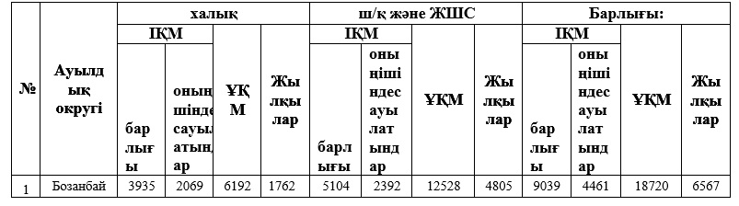

Округте ауылшаруашылық жануарлары мен құстарына ветеринарлық қызмет көрсету үшін 1 – ветеринарлық пункт, 1 – мал қорымы ұйымдастырылған.
Ауыл шаруашылығы жануарларын қамтамасыз ету үшін Бозанбай ауылдық округі бойынша 54818,7 гектар жайылым жерлер бар, елді мекендер шегінде 5807 гектар жайылым бар.
Жоғарыда баяндалғанның негізінде, Қазақстан Республикасының "Жайылымдар туралы" Заңының 15-бабына сәйкес, Бозанбай ауылдық округі жергілікті халықтың мұқтаждығы үшін ауыл шаруашылығы малдарының аналық (сауын) мал басын ұстау бойынша елді мекеннің 5807 гектарбар жайылымдық алқаптарында қажеттілігі 3503,5 гектарқұрайды (№2 кесте), оны малдарды қорада ұстау есебінен толықтыру жоспарлануда.
№ 2 кесте

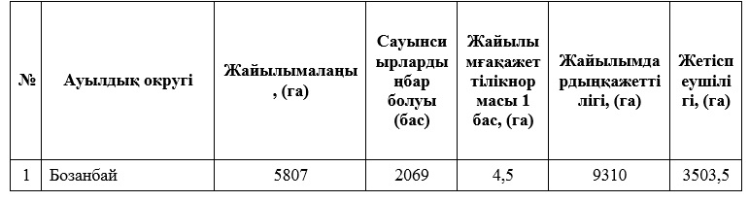

Бозанбай ауылдық округінің жергілікті тұрғындарының малын жаю үшін 6927,3 гектар берілді.
Жергілікті тұрғындардың басқа ауыл шаруашылық малдарын жаю бойынша 32469 гектар көлемінде жайылымдық алқап қажеттілігі бар, ІҚМ басына түсетін жүктеме нормасы – 4,5 га/бас, ұсақ мал – 0,9 га/бас, жылқы – 5,4 га/бас (№3 кесте).
№ 3кесте

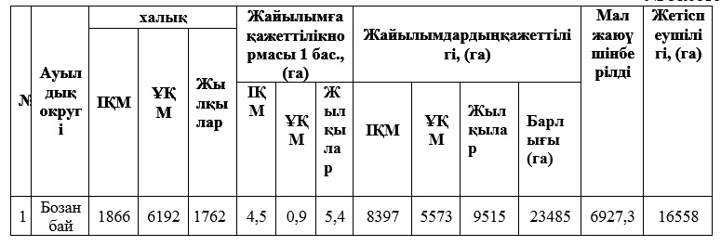

25541,7 гектар мөлшеріндегі жайылымдық алқаптардың қалыптасқан қажеттілігін 05-079-022 есептік кварталының шалғайдағы жайылымдарында халықтың ауыл шаруашылығы малдарын жаю есебінен толықтыру қажет.
Бозанбай ауылдық округінің ЖШС, шаруа және фермер қожалықтарындағы мал басы: ірі қара мал 4707 бас, ұсақ қара мал 10015 бас, жылқы 3811 басты құрайды(№4 кесте).
№ 4 кесте

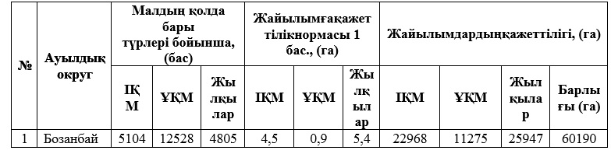

ЖШС, шаруа және фермер қожалықтарының жайылым алаңы 48922гектар құрайды. ЖШС, шаруа және фермер қожалықтарының жайылым алқаптарының 11268 гектар көлемінде қалыптасқан қажеттілігін босалқы жерлер мен ауыл шаруашылығы құрылымдарының жем-шөп базасы есебінен толықтыру қажет.
Бозанбай ауылдық округінде
2023-2024 жылдарға арналған
жайылымдарды басқару және
оларды пайдалану
жөніндегіжоспарға 1-қосымша
Бозанбай ауылдық округі аумағында құқық белгілейтін құжаттар негізінде жер санаттары, жер учаскелерінің меншік иелері және жер пайдаланушылар бөлінісінде жайылымдардың орналасу схемасы (картасы)

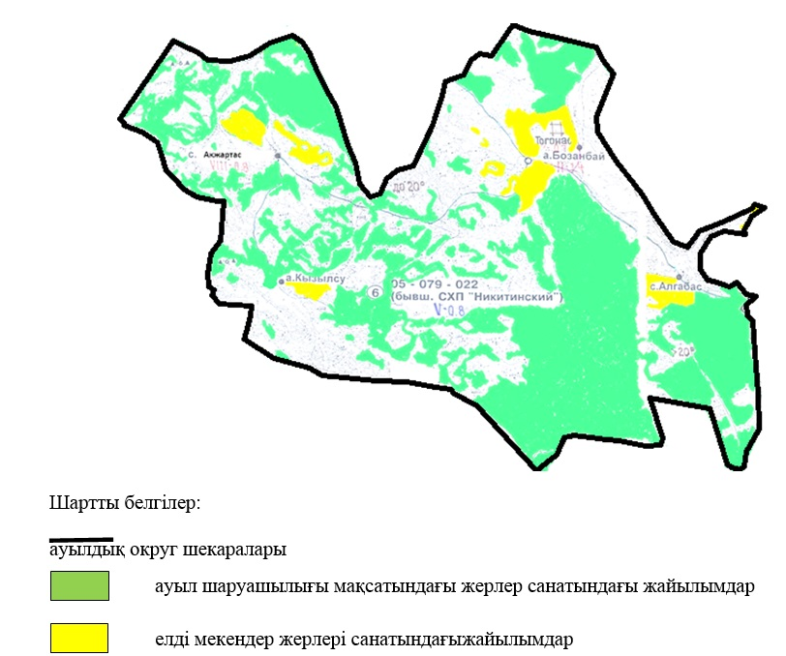

Бозанбай ауылдық округі жайылымдарының орналасу схемасына (картасына) қоса берілетін жер учаскелері меншік иелерінің тізімі
№ | Меншік иесініңатауы | Жайылым алаңы (га) | Түрлері бойынша малдардың саны (бас)
 |  |  | ІҚМ | ҰҚМ | Жылқылар
1 | Дархан Қасымханұлы | 75,9 | 0 | 0 | 0
2 | ТалгатЗайнелович Калиев | 1,3 | 0 | 0 | 102
3 | БолатбекАримбекович Сапаков | 7,3 | 0 | 0 | 0
4 | ЭльнураҚұанышқызы Танекенова | 5,1 | 0 | 0 | 0
5 | ТалгатЕрланович Токаев | 14,5 | 0 | 85 | 58
Бозанбай ауылдық округі жайылымдарының орналасу схемасына (картасына) қоса берілетін жер учаскелерінің жер пайдаланушыларының тізімі
№ | Жер пайдаланушының атауы | Жайылым алаңы (га) | Түрлері бойынша малдардың саны (бас)
 |  |  | ІҚМ | ҰҚМ | Жылқылар
1 | СламханКашкенұлы Абзалов | 78,6 | 5 | 0 | 0
2 | Василий Майданович Айтказин | 1198,9 | 0 | 0 | 0
3 | Ерболат Майданович Айтказин | 118,1 | 222 | 200 | 50
4 | Ғалымбай Ақсенбі | 198,5 | 163 | 50 | 20
5 | ЕлнарМұратұлы Андамасов | 2,5 | 0 | 0 | 0
6 | Баян Мухаметкалиқызы Ахметова | 408 | 19 | 29 | 0
7 | ӘділбекХалелұлы Бекбауов | 72 | 6 | 0 | 3
8 | Дұсенбек Биболинов | 77,3 | 42 | 9 | 37
9 | МанатКаукеновна Боксенова | 17,6 | 6 | 20 | 0
10 | Бухат Болатхан | 180 | 41 | 511 | 73
11 | Светлана Петровна Бородавкина | 316,5 | 0 | 0 | 0
12 | АйнашКайратовна Гайсина | 4,7 | 0 | 0 | 0
13 | БалжанӘбдрахманқызы Гайсина | 7 | 0 | 0 | 0
14 | Журсун Гайсина | 3,9 | 2 | 2 | 0
15 | Егор Егорович Гапченко | 73,1 | 0 | 15 | 0
16 | Любовь Георгиевна Гапченко | 54,4 | 13 | 0 | 0
17 | Әлібек Данияров | 35,8 | 18 | 7 | 0
18 | Мария Зульбухаровна Домбылбаева | 30 | 0 | 0 | 0
19 | КинаятСабешович Екибасов | 0,2 | 0 | 0 | 0
20 | АйдынЕлеусизович Елеусизов | 30 | 0 | 0 | 0
21 | РаузаСапабековна Ермагамбетова | 1238,7 | 0 | 0 | 0
22 | ЖеңісбекТоқанұлы Әубәкіров | 54 | 0 | 0 | 0
23 | АмангелдіТөлегенұлы Әшімжанов | 0,7 | 0 | 24 | 0
24 | ҚұмарқанНұрғалиұлы Әшкенов | 86 | 0 | 0 | 0
25 | ШынарТурдоахуновна Жазубаева | 36 | 112 | 47 | 1
26 | ЕрзатМухтаровичЖайжатыров | 390,2 | 84 | 253 | 157
27 | БануКаденовна Жакабаева | 563 | 30 | 45 | 8
28 | КульчамарИмашевна Жанузакова | 0,2 | 0 | 0 | 0
29 | Бақыт Жанымхан | 210 | 10 | 10 | 0
30 | ЖұмабеқКаибердинұлы Жапишев | 1199,4 | 105 | 350 | 370
31 | КаираткелдыКаирбердинович Жапишев | 10 | 0 | 0 | 0
32 | МырзашКенесович Жумагулов | 156,5 | 2 | 0 | 3
33 | АлмасКайратович Жунусбеков | 4,7 | 0 | 0 | 0
34 | Даметкен Заданова | 1169,7 | 215 | 0 | 194
35 | АмангелдіАсылғазыұлы Искаков | 17,3 | 18 | 20 | 0
36 | СаябекСайлаубекович Кадирбеков | 552,6 | 118 | 436 | 37
37 | Айдар Айтанович Калиев | 43,3 | 277 | 826 | 69
38 | ТалгатЗайнелович Калиев | 885,3 | 0 | 0 | 102
39 | ЕржанДаленович Касенов | 5,3 | 7 | 0 | 0
40 | Мәсәлім Кенеш | 57,9 | 0 | 0 | 0
41 | АрманЗарыпханұлы Кентауов | 308,1 | 0 | 0 | 0
42 | Николай Михайлович Кисляков | 15 | 6 | 30 | 0
43 | АсылбекТурсынович Кияшов | 304 | 164 | 50 | 89
44 | ЖанатТурсунович Кияшов | 173 | 0 | 0 | 0
45 | КурманбекЖумагалиевич Кожабеков | 143,6 | 33 | 0 | 20
46 | СерікбайҚалиұлы Қалиев | 72,4 | 29 | 50 | 33
47 | АлмагүлГазезовна Қасанбаева | 67 | 17 | 0 | 0
48 | Жеңіс Қыдырхан | 799,5 | 24 | 20 | 0
49 | Булат Геноядович Лутфуллин | 70 | 0 | 0 | 0
50 | ВадутГеноядович Лутфуллин | 327,5 | 25 | 340 | 2
51 | Сабыр Магауянов | 652 | 101 | 388 | 26
52 | КайратМанасович Манасов | 1767,1 | 0 | 391 | 220
53 | Бақытхан Манен | 129,3 | 23 | 22 | 0
54 | ОңдасынӘбілтайұлы Мейірбаев | 431,5 | 0 | 0 | 0
55 | ӘлімханҚайдарұлы Мәдиев | 57 | 3 | 5 | 0
56 | Гулназым Мукажанова | 173 | 0 | 0 | 0
57 | КуанышМанасович Мукашев | 1285,8 | 0 | 0 | 0
58 | Манас Мукашев | 2431,6 | 545 | 1487 | 867
59 | Мурат Сагидоллинович Мукашев | 16,1 | 32 | 0 | 46
60 | СерикСагидуллинович Мукашев | 295,4 | 0 | 0 | 0
61 | Кожей Муптал | 112 | 69 | 116 | 30
62 | Майдан Мустафин | 6,3 | 0 | 0 | 0
63 | СерикханСакарияұлы Мухади | 1117,7 | 60 | 927 | 99
64 | ГулдаригаТолеухановна Мухамадиева | 213,5 | 0 | 0 | 0
65 | Амангельды Имашевич Нурахметов | 32,8 | 7 | 28 | 0
66 | ФаузьяКадылбековнаНургожинова | 39,3 | 29 | 0 | 160
67 | ГүлмайраЛұнашарқызы Нұрғазинова | 9,1 | 0 | 0 | 0
68 | Саңан Нұрсағи | 155 | 0 | 0 | 0
69 | Тилеубек Онабас | 160 | 43 | 0 | 6
70 | МанарбекКапанович Ормбаев | 4,5 | 1 | 11 | 1
71 | ЕрболатЖумаханович Орынбасаров | 705 | 0 | 0 | 0
72 | "Достар" ауыл шаруашылығы өндірістік кооперативі" өндірістік кооперативі | 1098,3 | 0 | 0 | 0
73 | "ТАБС-АГРО" ауыл шаруашылығы өндірістік кооперативі " өндірістік кооперативі | 2885,4 | 0 | 0 | 0
74 | Жолдыбек Раимханов | 40 | 0 | 0 | 0
75 | Саят Халелұлы Рақымбеков | 15,6 | 0 | 0 | 0
76 | Бауыржанқалелұлы Рахимов | 631 | 0 | 0 | 0
77 | ДаделканСейташимович Сабитов | 615 | 422 | 1150 | 100
78 | ЕржанСейташимович Сабитов | 86,3 | 160 | 440 | 4
79 | ГулзифаУрынбасаровна Сагнаева | 4,7 | 0 | 0 | 0
80 | КайратСакпанович Садыков | 292,3 | 20 | 0 | 0
81 | КумарбекАкажанович Садыков | 4,3 | 8 | 0 | 7
82 | Сакпан Садықов | 53 | 4 | 62 | 27
83 | Тоқтарқан Садықов | 27 | 0 | 0 | 0
84 | КенжеканКасымұлы Салменбаев | 150 | 0 | 0 | 0
85 | ЖаксылыкКошенович Сапаргалиев | 11 | 10 | 0 | 0
86 | СерболатЖұмабайұлы Сейілханов | 7 | 25 | 0 | 0
87 | Динара Сайлауовна Смакова | 173 | 0 | 0 | 0
88 | ШаймаруанСоциянерқызы Сулейменова | 373 | 0 | 0 | 0
89 | ЭльнураКуанышевна Танекенова | 817,6 | 0 | 0 | 0
90 | Шүршітбай Тарлаубай | 174,9 | 97 | 167 | 23
91 | АлибекКанаевич Татиков | 10,8 | 6 | 6 | 0
92 | ЖанарбекСерикканович Темирбеков | 4 | 14 | 9 | 1
93 | "Қинаят" жауапкершілігі шектеулі серіктестігі | 0,8 | 0 | 0 | 0
94 | "БУРСАК-2" жауапкершілігі шектеулі серіктестігі | 896 | 0 | 0 | 0
95 | "ГУСТЕРА" жауапкершілігі шектеулі серіктестігі | 1,7 | 0 | 0 | 0
96 | "Ерали и Ко" жауапкершілігі шектеулі серіктестігі | 388,2 | 0 | 0 | 0
97 | "Самал Тау" жауапкершілігі шектеулі серіктестігі | 360,3 | 0 | 0 | 0
98 | "сібе фермерлік шаруашылығы жауапкершілігі шектеулі серіктестігі | 312,8 | 0 | 0 | 0
99 | "Ярославское" жауапкершілігі шектеулі серіктестігі | 880 | 0 | 0 | 0
100 | АлиаскарКенесович Тургазин | 53,1 | 0 | 0 | 0
101 | БердибекТурдыбекович Тусупов | 195 | 0 | 0 | 0
102 | Алғабек Тынымхан | 682,6 | 205 | 0 | 67
103 | МамырханКалиекберович Умбеткалиев | 309,2 | 0 | 0 | 0
104 | Серік Қуандықұлы Хамитов | 14,7 | 0 | 0 | 0
105 | Хурманхан Хизайбай | 94 | 0 | 0 | 0
106 | Ауганбай Хурмангалий | 262,3 | 0 | 0 | 0
107 | ОразМажитович Чанваев | 20,8 | 3 | 20 | 22
108 | Сарсенбай Челикпаев | 27,2 | 8 | 0 | 13
109 | ЕргалиОкасович Шагатаев | 689 | 260 | 0 | 458
110 | ЖумабекАхамбетович Шоттыбаев | 41,9 | 240 | 834 | 140
Аббревиатуралардың толық жазылуы:
ІҚМ-ірі қара мал;
ҰҚМ- ұсақ қара мал.
Бозанбай ауылдық округінде
2023-2024 жылдарға арналған
жайылымдарды басқару және
оларды пайдалану жөніндегі
жоспарға 2-қосымша
Жайылым айналымының қолайлы схемалары
Жылдар | Учаскелер
 | 1 | 2 | 3
1 | бағу | бағу | демалыс
2 | бағу | демалыс | бағу
Бозанбай ауылдық округінде
2023-2024 жылдарға арналған
жайылымдарды басқару және
оларды пайдалану жөніндегі
жоспарға 3-қосымша
Жайылымдардың сыртқы және ішкі шекаралары мен аудандары көрсетілген карта

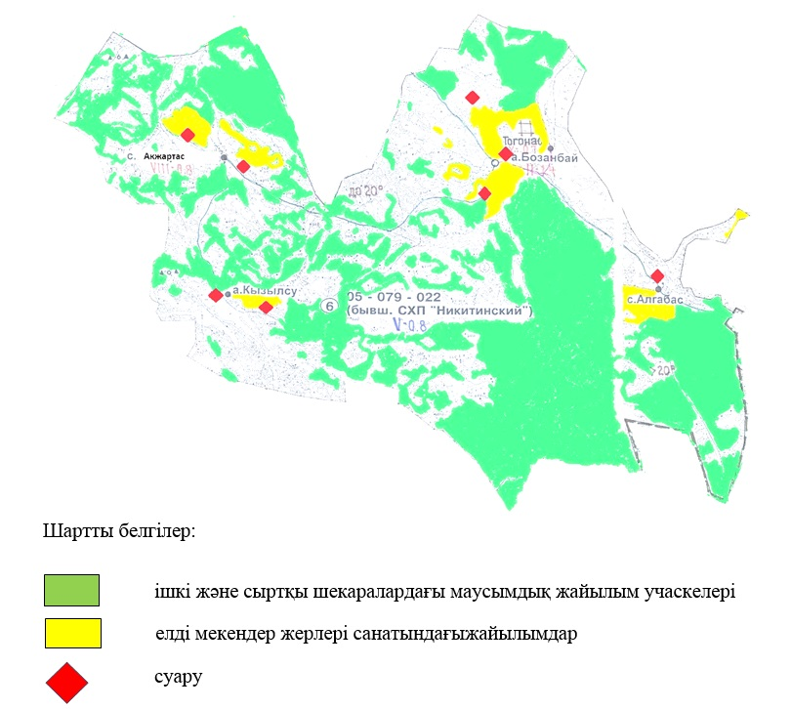

Бозанбай ауылдық округінде
2023-2024 жылдарға арналған
жайылымдарды басқару және
оларды пайдалану жөніндегі
жоспарға 4-қосымша
Жайылым пайдаланушылардың су көздеріне қол жеткізу схемасы

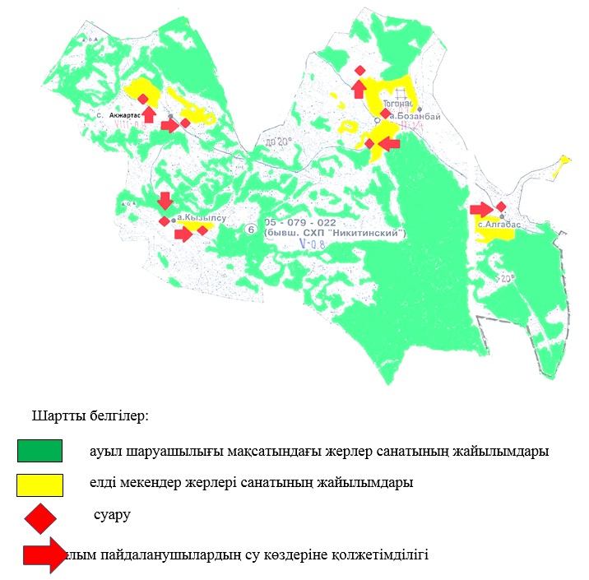

Бозанбай ауылдық округінде
2023-2024 жылдарға арналған
жайылымдарды басқару және
оларды пайдалану жөніндегі
жоспарға 5-қосымша
Жайылымы жоқ жеке және заңды тұлғалардың ауыл шаруашылығы мал басын орналастыру үшін жайылымдарды қайта бөлу және оны берілетін учаскелерге ауыстыру схемасы

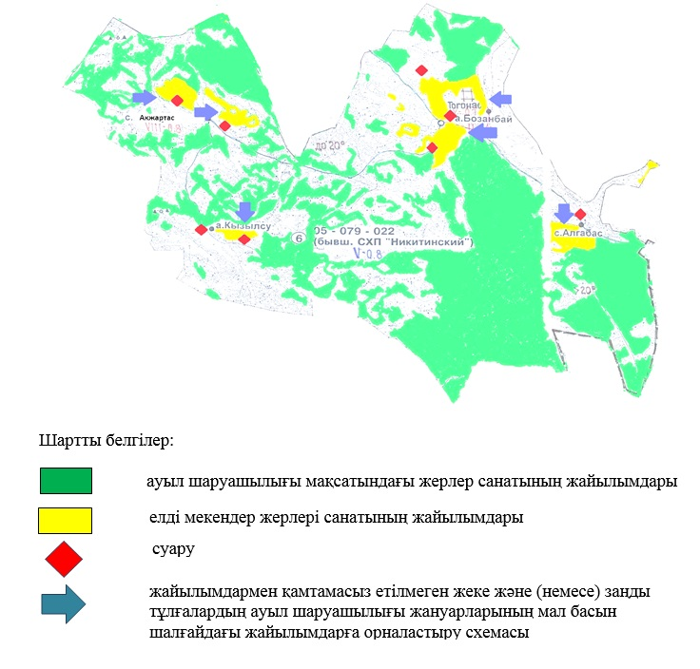

Бозанбай ауылдық округінде
2023-2024 жылдарға арналған
жайылымдарды басқару және
оларды пайдалану жөніндегі
жоспарға 6-қосымша
Жеке және заңды тұлғалардың шалғайдағы жайылымдарына ауыл шаруашылығы мал басын орналастыру схемасы

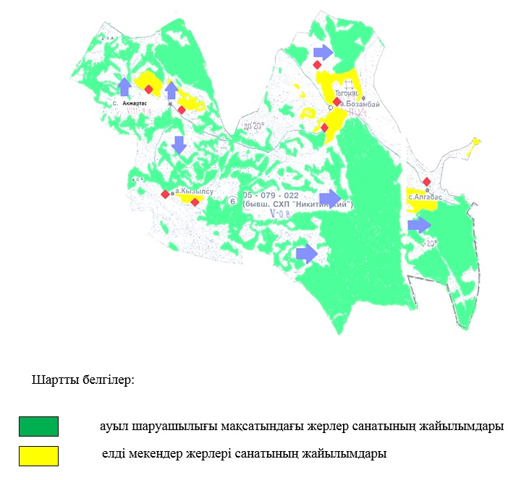

Бозанбай ауылдық округінде
2023-2024 жылдарға арналған
жайылымдарды басқару және
оларды пайдалану жөніндегі
жоспарға 7-қосымша
Ауыл шаруашылығы жануарларын жаюдың және қозғалудың маусымдық бағыттарын белгілейтін жайылымдарды пайдалану жөніндегі күнтізбелік кесте
Ауылдық округ | Малды жайылымға шығару мерзімі | Малдарды шалғайдағы жайылымдардан қайтару мерзімі
Бозанбай | сәуір - мамыр | қыркүйек-қазан

© 2012. Қазақстан Республикасы Әділет министрлігінің «Қазақстан Республикасының Заңнама және құқықтық ақпарат институты» ШЖҚ РМК

